Речници, Ламбда изрази и LINQ

Сума, минимум, максимум, средноаритметично
Напишете програма, която въвежда n целки числа и извежда тяхната сума, минимум, максимум, първи елемент, последен елемент и средноаритметично.

Примери
Вход | Изход
5  12  20  -5  37  8 | Sum = 72  Min = -5  Max = 37  Average = 14.4
4  50  20  25  40 | Sum = 135  Min = 20  Max = 50  Average = 33.75

Подсказки
- Добавете “System.Linq”, за да може да ползвате функциите от LINQ.
- Въведете масива от входни числа nums[].
- Използвайте nums.Min(), nums.Max(), и т.н.

Трите най-големи числа
Въведете списък от реални числа и изведете 3 най-големи от тях. Ако по-малко от 3 числа съществуват, изведете всички от тях.

Примери
Вход | Изход |  | Вход | Изход
10 30 15 20 50 5 | 50 30 20 |  | 20 30 | 30 20

Подсказки
Може да използвате LINQ заявка по следния начин: nums.OrderByDescending(x => x).Take(3).

Сортиране на кратки думи
Въведете текст, извлечете неговите думи, намерете всички кратки думи (с по-малко от 5 знака) и ги изпечатайте в азбучен ред, с малки букви.
- Използвайте следните разделители: . , : ; ( ) [ ] " ' \ / ! ? (space).
- Големината на буквите няма значение
- Премахнете дублиращите се думи.

Примери
Вход | Изход
In CodeCamp you can study Java, C#, PHP and JavaScript. JAVA and c# developers graduate in 2-3 years. Go in! | 2-3, and, c#, can, go, in, java, php, you

Подсказки
- За да извлечете думите от входния текст, разделете го чрез зададените разделители.
- Използвайте LINQ изрази:
  - Филтирайте по дължина на думата: Where(…)
  - Подредете думите: OrderBy(…)
  - Използвайте Distinct(), за да премахнете дублиранията

Сгъни и сумирай
Въведете масив от 4*k цели числа, сгънете го както е показано по-долу и изведете сумата на горния и долния ред (2*k цели числа):
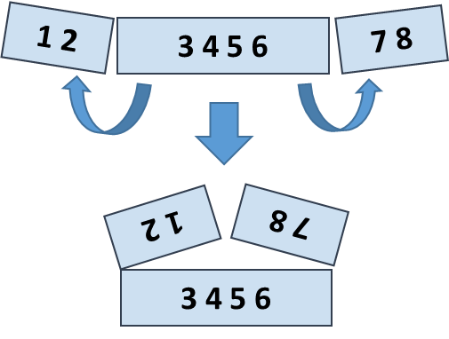

Примери
Вход | Изход | Коментари
5 2 3 6 | 7 9 | 5 6 +  2 3 =  7 9
1 2 3 4 5 6 7 8 | 5 5 13 13 | 2 1 8 7 +  3 4 5 6 =  5 5 13 13
4 3 -1 2 5 0 1 9 8 6 7 -2 | 1 8 4 -1 16 14 | -1 3 4 -2 7 6 +  2 5 0 1 9 8 =  1 8 4 -1 16 14
Подсказки
Използвайте LINQ израз:
- Ред 1, лява част: вземете първите k числа и обърнете наобратно.
- Ред 1, дясна част: обърнете наобратно и вземете първите k числа.
- Слейте лявата и дясната част на ред 1.
- Ред 2: пропуснете първите k числа и вземете следващите 2*k числа.
- Сумирайте масивите row1 и row2: var sum = row1.Select((x, index) => x + row2[index]).

Министерство на образованието и науката (МОН)
- Настоящият курс (презентации, примери, задачи, упражнения и др.) е разработен за нуждите на Национална програма "Обучение за ИТ кариера" на МОН за подготовка по професия "Приложен програмист".

- Курсът е базиран на учебно съдържание и методика, предоставени от фондация "Софтуерен университет" и се разпространява под свободен лиценз CC-BY-NC-SA (Creative Commons Attribution-Non-Commercial-Share-Alike 4.0 International).


